

Fotoprojekt mit Flüchtlingskindern

Nordhausen neu entdecken
Montag, 20. Juni 2016, 14:30 Uhr
Am Nachmittag wurden im Atrium der Petersbergschule heute die Ergebnisse eines Fotoprojektes von Schülerinnen und Schülern der Schule vorgestellt. Das besondere - sie sind noch nicht lange in der Stadt und sollten ihre ganz eigenen Motive finden...
Rund 30 Kinder aus verschiedensten Ländern, mit unterschiedlichen Muttersprachen und variierender Vorbildung befinden sich zur Zeit im speziellen Sprachkurs der Petersbergschule. Seit rund einem dreiviertel Jahr ist die Schule auf dem Berg eine sogenannte "Stützpunktschule" - hier werden Kinder von Flüchtlingen und Migranten auf den regulären Unterricht vorbereitet, vor allem durch intensives Sprachtraining.
Aber es gibt auch andere Mittel und Wege, um Menschen eine neue Umgebung, eine neue Welt nahe zu bringen - etwa durch die Linse einer Kamera. Genau das haben ein paar der Kinder zusammen mit vier Studentinnen der Nordhäuser Hochschule in den vergangenen zwei Monaten getan. Fünf mal ging es Montags für anderthalb Stunden mit dem Fotoapparat durch die Stadt. "Die Kinder sollten einmal herauskommen aus ihrem gewohnten Umfeld, weg von der Schule und ihrem Wohnort und Nordhausen aus ihrem eigenen Blickwinkel kennen lernen", erklärte Vanessa vom Verein Schrankenlos, welcher das Projekt in die Wege geleitet hatte.
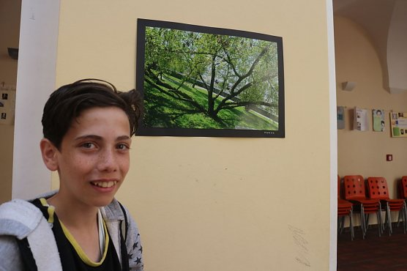
Abgelichtet haben die Kinder dabei nicht nur die üblichen Sehenswürdigkeiten. Die vier Studentinnen Holle, Daniela, Svenja und Claire, die die Fotosafaris außerhalb ihres Studiums freiwillig begleiteten, hatten sich für jede Runde etwas neues einfallen lassen und da sie selbst nicht aus Nordhausen kommen, selber noch ein paar Ecken der Stadt für sich entdeckt, berichteten sie am Nachmittag.
Und auch die Kinder konnten neue Lieblingsplätze finden. Wassem etwa gefiel Salza besonders gut, das Lieblingsmotiv von Muaaz fand sich im Petersberggarten. Beide sind 14 Jahre alt, seit rund einem Jahr in Deutschland und seit gut acht Monaten an der Schule. Für Wassem beginnt bald der Unterricht in einer normalen Klasse, Muaaz muss noch ein wenig besser Deutsch lernen. Unterhalten kann man sich mit ihnen schon ganz gut, auch wenn sich die beiden gelegentlich noch in ihrer Muttersprache über die richtigen Vokabeln austauschen.
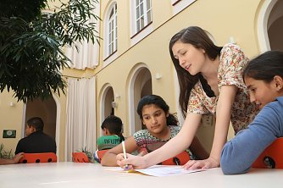Es läuft nicht bei allen Kindern so gut, auch das ist am Rande der Veranstaltung zu erfahren, einige kommen besser und schneller mit der neuen Sprache und der neuen Umgebung zurecht als andere. An den Rahmenbedingungen hat sich indes nicht viel geändert - vor allem bei der Finanzierung und an adäquaten Personal herrscht nach wie vor Mangel.
Da nimmt man Hilfe, wie sie von den Studentinnen kam, gerne an. Die vier jungen Damen werden Nordhausen allerdings nicht mehr lange erhalten bleiben - ihr Masterstudium neigt sich dem Ende entgegen. Sie würden sich aber freuen, wenn sich jemand finden ließe, der das Fotoprojekt fortführen würde und man so auch noch anderen Kindern helfen könnte, ihre neue Umgebung besser kennen zu lernen. Die kleine Ausstellung wird an der Petersbergschule noch bis zum Freitag zu sehen sein und im September zum Schrankenlosfest noch einmal gezeigt werden.
Angelo Glashagel

